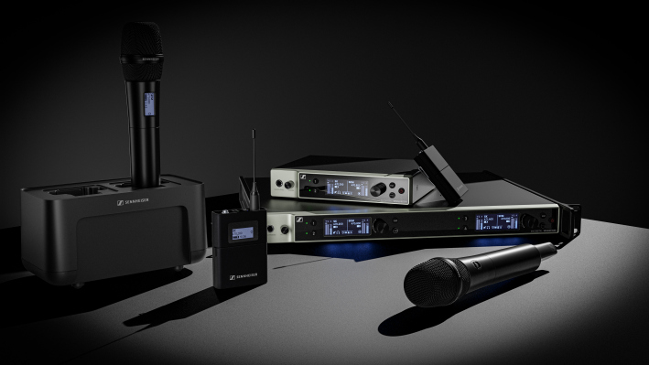

森海塞尔宣布推出Evolution Wireless Digital 系列新产品EW-DX
首批 EW-DX 样机将于 InfoComm 2022 亮相

韦德马克/拉斯维加斯，2022 年 6 月 8 日讯 – 音频专家森海塞尔在 InfoComm上宣布推出Evolution Wireless Digital 系列无线麦克风新产品。新麦克风系统命名为EW-DX， 将采用升级技术，简化专业工作流程，可轻松扩展数字 UHF 系统。EW-DX 产品完整套装含手持式发射机、腰包式发射机和桌面鹅颈底座发射机，两个版本的19 英寸半机架双通道接收机（一个版本配备Dante®，一个版本未配备 Dante®），以及一个版本的19 英寸全机架四通道 Dante 接收机。首批产品和软件将于 2022 年底上市，2023 年上半年还会陆续推出更多产品。

“我们很高兴能在InfoComm上推出森海塞尔预计于今年下半年及 2023 年上线的新产品，与各参展方见面，这也是该产品的首度亮相”，森海塞尔商务通讯首席无线产品经理 Michael Altemark 表示，“EW-DX进一步丰富了Evolution Wireless Digital系列，继承了该系列的优良特性，具有低延迟、等距分布和超宽输入动态范围等优点，功能更加丰富出色。”

“发射机和接收机选项有所增加，如新增了 Dante 版、自动多通道射频设置、可扩展远程控制和监控，以及用于内容安全传输的 AES-256 加密功能。"

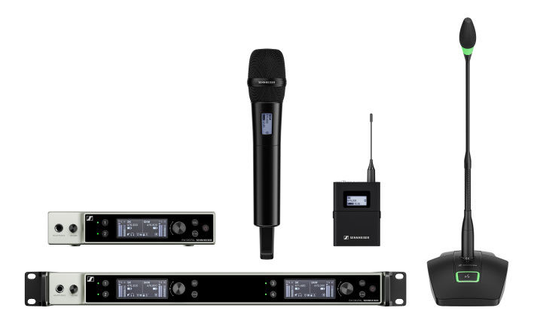
新系统组件概览

作为Evolution Wireless Digital系列的一员，EW-DX简单易用，设计精良，无明显互调效应。只需按下按钮，即可启动自动扫描功能，通过等距分布自动分配频率，增加频段内的通道数量。发射机同步方便，通过 Bluetooth® Low Energy低功耗蓝牙 (BLE)即可实现。

双通道和四通道接收机
作为单通道接收机的补充，EW-DX提供三种版本的接收机：两种半机架双通道接收机（一个版本配备 Dante，一个版本未配备Dante）以及一种19英寸全机架四通道 Dante 接收机。Dante 版支持多种网络模式，可灵活集成到现有工作流程。接收机带宽可选择，最高可达 88 MHz，借助森海塞尔的等距分布功能，在标准模式下可规划多达 146 个通道，在高链路密度模式下可规划多达 293 个通道。
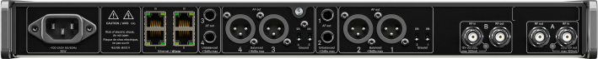
EW-DX 四通道接收机正面及背面

电子墨水和可编程静音开关：EW-DX 发射机
EW-DX 有两款腰包式发射机、两款手持式发射机和两款桌面鹅颈底座发射机可供选择。发射机输出功率为 10 mW，传输范围可达 100 米 (328 ft)。所有产品超宽的音频输入动态范围均与现有 EW-D 机型相同，手持式发射机和腰包式发射机还增加了微调控制功能，即可在同一接收机通道上，灵活交替使用不同的发射机——如在使用多把吉他时。

该手持式和腰包式发射机将率先采用电子墨水屏。发射机关闭时，用户仍能读取所有重要的设备数据。两款发射机均内置充电触点。这两款发射机配备专用 BA 充电电池组，续航时间长达 12 小时。

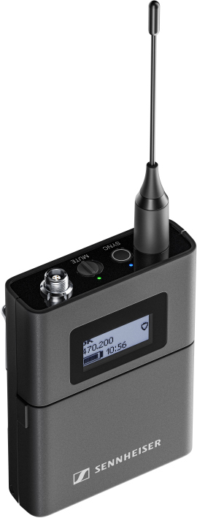 | 腰包式发射机有 3 针或 3.5 mm (1/4”) 插口连接器

腰包式发射机有 3 针或 3.5 mm (1/4”) 插口连接器，可连接所有兼容数字发射机的森海塞尔领夹式和头戴式麦克风、Neumann 诺音曼微型夹式麦克风以及乐器线。这款腰包式麦克风配备可编程静音开关，并为吉他手和贝斯手提供了模拟线缆功能。

手持式发射机也有两种版本：无开关版本和有可编程静音开关（RF 静音、AF 静音和无功能三种编程选项）版本。该款发射机将配备森海塞尔标准麦克风头接口，可直接连接 14 款森海塞尔和 Neumann 诺音曼麦克风头。

手持式发射机配有电子墨水屏，提供可选的可编程静音开关 | 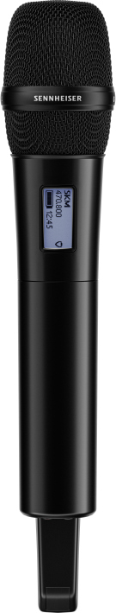

桌面鹅颈底座发射机也有两个版本：XLR-3连接器版可连接标准鹅颈麦克风；XLR-5连接器版可连接带灯环的鹅颈麦克风。桌面鹅颈底座发射机可用CHG 2W充电槽进行无线充电，充电一次可运行 11小时。

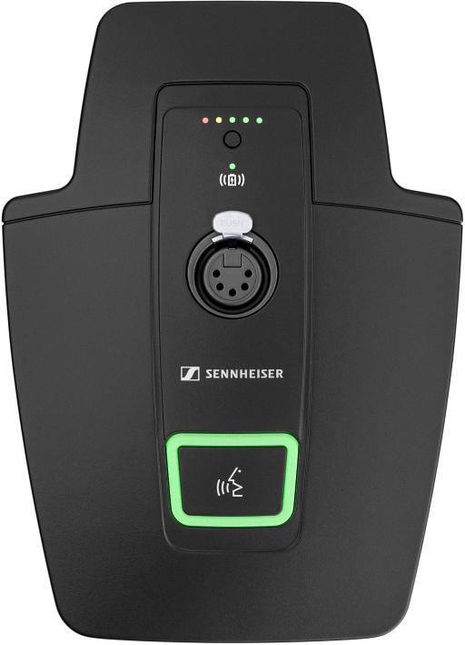 | XLR-5 版 EW-DX 台架式发射机

软件
EW-DX 将集成进森海塞尔 Control Cockpit 软件、无线系统管理器 （WSM） 和 Smart Assist App，还可兼容主要的第三方控制软件插件。

更多有关 Evolution Wireless Digital 系列新产品的信息，欢迎届时亲临了解。有关最新资讯，请访问 www.sennheiser.com/ew-dx。

关于森海塞尔品牌
音频是我们的生命之源 。 我们致力于创造与众不同的音频解决方案。 打造音频之未来并为我们的客户提供非凡的声音体验——这就是森海塞尔品牌75年来所传承的精神。专业话筒及监听系统、会议系统、流媒体技术和无线传输系统等专业音频解决方案，这些业务隶属于森海塞尔 ( Sennheiser electronic GmbH & Co. KG)；而消费电子产品业务包括耳机、条形音箱和语音增强耳机等在森海塞尔的授权下由索诺瓦控股集团 (Sonova Holding AG) 运营。

www.sennheiser.com
www.sennheiser-hearing.com

大中华区新闻联络人
顾彦多 Ivy Gu
ivy.gu@sennheiser.com
+86 10 8531 1512

